**Alunos:** Guilherme Roberto Utech e José Brandão

**Introdução**:

Este trabalho faz parte do conjunto de avaliações da disciplina de Projetos de Arquivos - PRA ministrada pelo professor Rafael Alceste Berri no decorrer do semestre 2019/02. Com este trabalho objetiva-se realizar uma implementação de um sistema de gerenciamento de arquivos estruturados, tais arquivos estão armazenados em memória secundária e a implementação de acesso aos dados deverá respeitar a primitiva de que apenas um nó do sistema de arquivos estruturados esteja em memória principal. Tal implementação deverá ser feita em C/C++ e deverá suportar as seguintes operações: Inclusão de novos registros na base de dados, consulta de registros na base de dados, e a exclusão de registros da base de dados.

**Índices utilizados:**

Os índices de chave numéricas são campos únicos, no nosso projeto os campos são os seguintes:

* **CNPJ**: Cadastro Nacional de Pessoa Jurídica, composto por 14 dígitos numéricos.
* **ID**: Identificador do registro no sistema

O índice de chave para string é um índice composto, utilizou-se a concatenação do nome do fornecedor e o número de CNPJ.

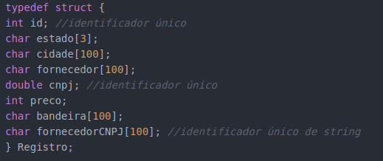

**Base de dados utilizada:**

Os dados utilizados foram um conjunto de dados onde constam os seguintes campos:

* **Estado**
* **Cidade**
* **Nome do fornecedor**
* **CNPJ**
* **Preço de venda**
* **Bandeira**

Tais dados foram retirados do site dados.gov.br que é um portal brasileiro de dados abertos, mais especificamente em: <http://dados.gov.br/dataset/serie-historica-de-precos-de-combustiveis-por-revenda/resource/5ba7962e-ed0b-4c2f-b760-46b77a33cd11?inner_span=True>

Sua licença é Creative Commons e sua última atualização foi feita em 22 de Outubro de 2019, e é composto pela série histórica de preços de combustíveis (neste caso o gás GLP) no mês de Setembro de 2019. A plataforma dados.gov.br possui aproximadamente 40 mil conjuntos de dados de interesse público disponíveis.

**Possíveis utilizações dos dados:**

Tais dados podem ser utilizados para realizar pesquisa buscando obter por exemplo a média do custo no Brasil, as regiões com os preços mais caros e mais baratos do Brasil, comparação de custos entre as diferentes bandeiras e geração de gráficos. Pode-se analisar os dados e utilizar técnicas para apontar padrões e divergências estatísticas.

**Operações suportadas:**

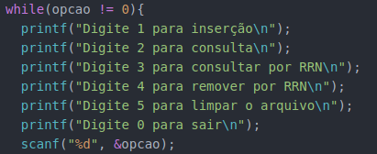

O resto agora é baseado no que ainda vai ser implementado.